# Magnetické pole

Kolem nabitých těles se vytváří elektrické pole. Elektrické pole popisuje veličina intenzita elektrického pole ***E***. Na nabitá tělesa působí v elektrickém poli síla ***F*** *= Q.****E***, kde *Q* je náboj tělesa.

Kromě elektrického pole existuje i pole magnetické. Vytváří se kolem nabitých těles, která se **pohybují**. Díky tomu nalezneme magnetická pole v okolí vodičů, kterými teče elektrický proud. Magnetické pole se nachází i v okolí některých pevných látek a těles z těchto látek vyrobených, tzv. permanentní magnety. U magnetů rozlišujeme severní (N north) a jižní pól (S south). Souhlasné póly dvou magnetů se odpuzují, nesouhlasné se přitahují. Pokud se magnety mohou volně otáčet, pak se natočí nesouhlasnými póly k sobě a přitahují se. Severní ani jižní pól nemohou existovat samostatně, nelze oddělit jeden od druhého.

K popisu magnetického pole slouží veličina s názvem **magnetická indukce**, která se značí ***B***, je to veličina **vektorová** a její jednotka se jmenuje **tesla**.

*Nikola Tesla (*[*10. července*](https://cs.wikipedia.org/wiki/10._%C4%8Dervenec)[*1856*](https://cs.wikipedia.org/wiki/1856)*,*[*Smiljan*](https://cs.wikipedia.org/wiki/Smiljan)*,*[*Rakouské císařství*](https://cs.wikipedia.org/wiki/Rakousk%C3%A9_c%C3%ADsa%C5%99stv%C3%AD)*, dnes*[*Chorvatsko*](https://cs.wikipedia.org/wiki/Chorvatsko)*–*[*7. ledna*](https://cs.wikipedia.org/wiki/7._leden)[*1943*](https://cs.wikipedia.org/wiki/1943)*,*[*New York*](https://cs.wikipedia.org/wiki/New_York)*) byl chorvatsko-srbský*[*vynálezce*](https://cs.wikipedia.org/wiki/Vyn%C3%A1lezce)*, fyzik a konstruktér elektrických strojů, zařízení a přístrojů, dlouhodobě žijící v Americe. Mimo jiné vynalezl*[*asynchronní motor*](https://cs.wikipedia.org/wiki/Asynchronn%C3%AD_motor)*a jeho práce formovaly základ moderních systémů na vícefázový*[*střídavý proud*](https://cs.wikipedia.org/wiki/St%C5%99%C3%ADdav%C3%BD_proud)*. Po předvedení*[*bezdrátové telekomunikace*](https://cs.wikipedia.org/wiki/Bezdr%C3%A1tov%C3%A1_komunikace)*v roce 1893 a po vítězství v tzv. „*[*válce proudů*](https://cs.wikipedia.org/wiki/V%C3%A1lka_proud%C5%AF)*“ proti*[*Thomasi A. Edisonovi*](https://cs.wikipedia.org/wiki/Thomas_Alva_Edison)*byl všeobecně respektován jako nejvýznamnější americký elektrotechnický inženýr. Jeho práce daly základ moderní*[*elektrotechnice*](https://cs.wikipedia.org/wiki/Elektrotechnika)*a mnoho jeho objevů mělo zásadní význam pro budoucnost.*

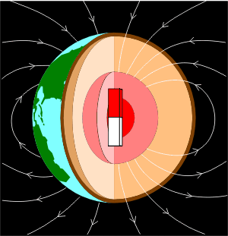

Zeměkoule je jeden velký magnet. Magnetická indukce magnetického pole země má na povrchu velikost mezi 25 až 65 μT (μT = mikrotesla = 10–6 T). <https://cs.wikipedia.org/wiki/Magnetick%C3%A9_pole_Zem%C4%9B>

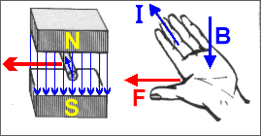Magnetické pole působí na vodič, kterým protéká proud I, určitou silou. Předpokládejme, že v homogenním magnetickém poli o indukci *B* se nachází přímý kovový vodič délky *l*, kterým teče proud *I* a který svírá se směrem magnetické indukce úhel *α*. Pro velikost této síly pak platí vztah . Směr působící síly je kolmý ke směru magnetické indukce i ke směru vodiče. Orientace síly se dá určit Flemingovým pravidlem levé ruky: Položíme-li levou ruku na vodič tak, že prsty ukazují směr proudu a indukční čáry vstupují do dlaně, pak palec ukazuje směr magnetické síly. Animace leva.exe

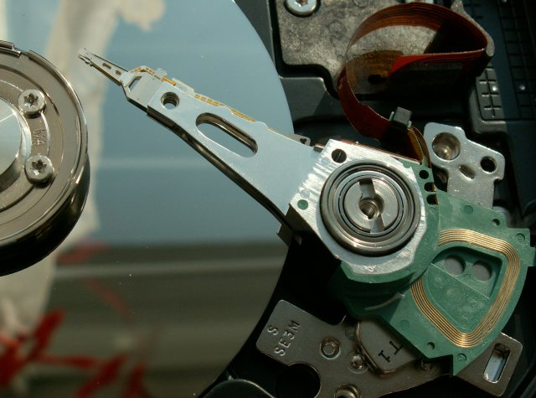

Výše popsané silové působení mezi magnetickým polem a vodičem s proudem je základním principem funkce elektromotorů, využívá se i v ručkových elektrických měřících přístrojích (ampérmetrech a voltmetrech) a v pevných discích počítačů se s využitím těchto sil nastavují čtecí a zapisovací hlavy nad požadované místo disku.

Silové působení magnetického pole na vodič s proudem souvisí s tím, že magnetické pole působí silou na každý jednotlivý elektron, případně jinou částici s nábojem, vytvářející elektrický proud.

Nyní odvodíme vztah pro velikost magnetické síly *F*, kterou magnetické pole působí na částici s nábojem *Q*, jenž se pohybuje rychlostí *v* v magnetickém poli o indukci ***B***. Pohybující se částice s rychlostí *v* projde úsekem délky *l* za čas . Průchod této částice představuje elektrický proud o velikosti *I*, kde .

Dosazením do vztahu pro velikost síly působící na vodič dostáváme: .

Tento vztah je také možné zapsat s využitím matematické operace vektorový součin takto:

Magnetické pole působí na pohybující se nabité těleso silou ***F****=Q(****v***x***B****)*, kde *Q* je náboj tělesa, ***v*** vektor rychlosti tělesa, ***B*** je vektor magnetické indukce a x je značka pro matematickou operaci s vektory, které se říká vektorový součin.

Magnetická síla je vždy kolmá ke směru rychlosti tělesa a současně je kolmá ke směru magnetické indukce. Není jednoduché zapamatovat si, kterým směrem je orientována a tak bylo formulováno tzv. **pravidlo pravé ruky**: Přiložíme-li pravou ruku tak, že prsty směřují od vektoru ***v*** k vektoru ***B***, pak palec ukazuje směr síly působící síly. Velikost vektoru magnetické síly závisí na velikosti náboje *Q*, velikosti rychlosti *v*, velikosti magnetické indukce *B* a na úhlu α, který spolu svírají vektory ***v*** a ***B*** takto: .

Výše popsané skutečnosti zachycuje právě matematická operace vektorový součin se značkou x, se kterou jste se již možná setkali nebo se v matematice časem setkáte.

Protože , tak a jednotka tesla souvisí s ostatními veličinami takto .

Magnetické pole není přímo viditelné. K jeho znázornění používáme popis pomocí magnetických indukčních čar. To jsou čáry konstruované tak, že tečna sestrojená v jejich libovolném bodě udává směr magnetické indukce. Pokud u daného magnetického pole rozlišujeme severní (N - Nord) a jižní (S - South) pól, pak je orientace čar taková, že vycházejí ze severního pólu a směřují k jižnímu pólu pole.

# Jak vypadá magnetické pole v okolí pohybujících se nábojů

I. **Osamocený náboj** – situace je složitá a málo důležitá

II. **Přímý vodič** Animace

μ je konstanta, která charakterizuje prostředí. Nazývá se permeabilita. Permeabilita vakua je μ0 = 4π.10–7 NA-2. V tabulkách lze nalézt relativní permeabilitu μr jiných látek.

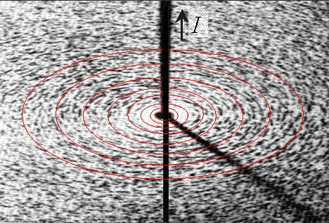 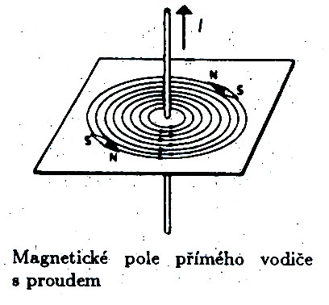

III. **Kruhová smyčka**, B ve středu smyčky 

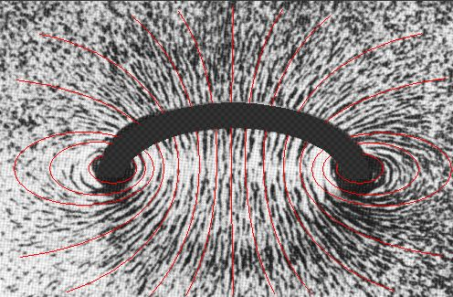 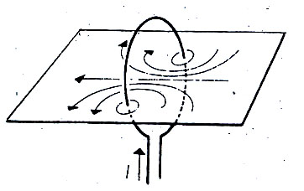

IV. **Válcová cívka**, B uvnitř cívky 

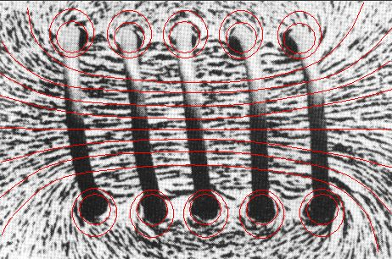 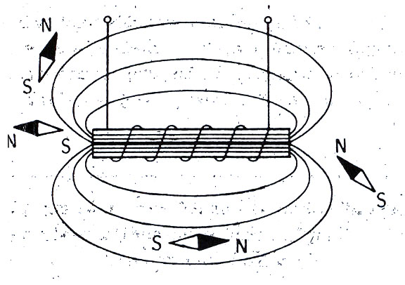

Přibližně stejné magnetické pole jako válcová cívka má **permanentní tyčový magnet**. Magnetické pole v okolí permanentních magnetů vzniká v důsledku pohybu elektronů v elektronových obalech atomů látky, ze které je permanentní magnet vytvořen.

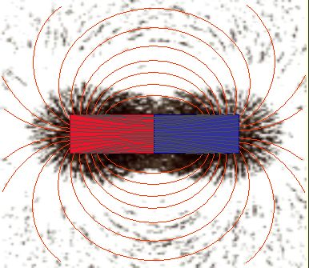 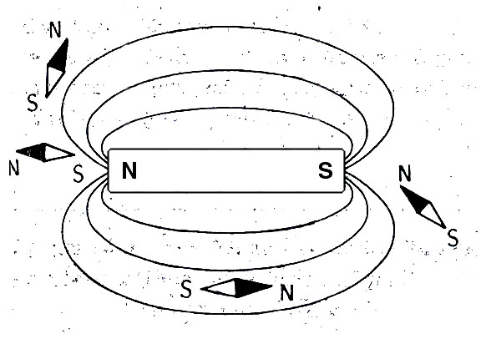

**Homogenní (stejnorodé) magnetické pole**  najdeme

* uvnitř dlouhé válcové cívky
* mezi póly U magnetu   
   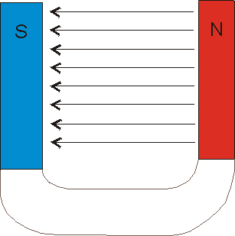
* mezi Helmholzovými cívkami  
  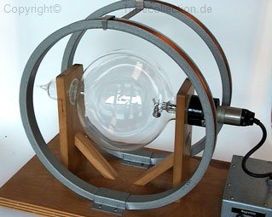

# Užití magnetů

Animace: elektromagnet, relé, zvonek.

# Pohyb bodového náboje (např. elektronu) v magnetickém poli

Působící magnetická síla je kolmá na rychlost částice. Způsobuje tedy změnu směru jejího pohybu (nedochází ke změně velikosti ryclosti). Projevuje se jako síla dostředivá.

Pokud je rychlost náboje kolmá k magnetické indukci, pak se nabitá částice pohybuje po kružnici:



Pokud není rychlost **v** kolmá k magnetické indukci **B**, pak ji můžeme rozložit na dvě složky: kolmou a rovnoběžnou. Kolmá složka rychlosti způsobuje pohyb po kružnici. Rovnoběžná složka rychlosti se nemění, takže náboj se v tomto směru pohybuje rovnoměrně přímočaře. Výsledkem je potom pohyb po šroubovnici.

## Pohyb náboje v magnetickém poli – užití

Klasická televizní obrazovka  
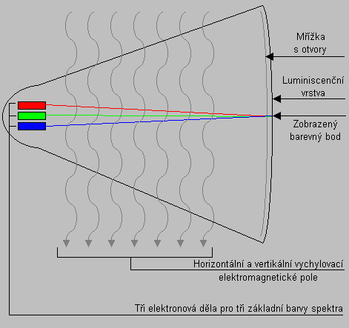 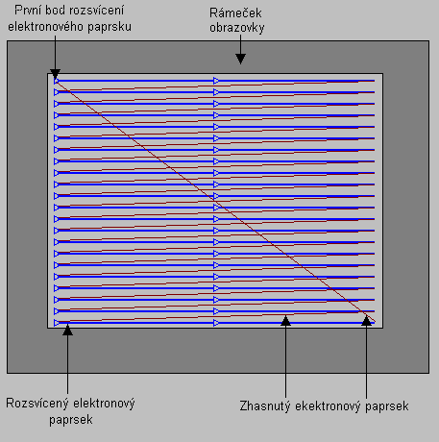

### Filtr rychlostí

Kladně nabité částice prolétávají deskovým kondenzátorem se zkříženým magnetickým polem, viz obrázek.

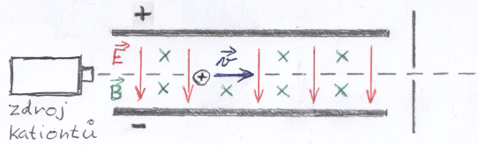

Intenzita elektrického pole **E** směřuje dolů, magnetická indukce **B** směřuje do nákresny. Určete, jakým směrem působí na letící částice elektrická síla a jakým směrem působí magnetická síla. Jakou rychlost musí mít prolétávající částice, aby tímto kondenzátorem proletěly bez změny směru? Je tato rychlost závislá na náboji a hmotnosti prolétávajících částic?

Elektrická síla o velikosti *Fe = E.q* směřuje dolů.

Magnetická síla o velikosti *Fm = q.v.B* směřuje vzhůru.

Částice proletí rovně v případě, že *Fm = Fe*, tedy *q.v.B = E.q*, a z toho *v = E/B*. Rychlejší částice se odkloní nahoru, pomalejší dolů. Rychlost potřebná pro průlet přímo nezávisí na náboji ani hmotnosti částice.

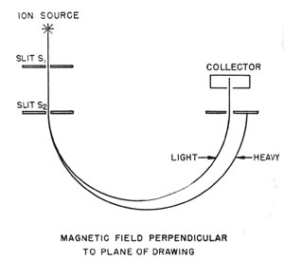

**Hmotnostní spektrograf**

Nabité částice vlétnou do magnetického pole kolmo na směr magnetické indukce **B**. V důsledku působení magnetické síly se dále pohybují po kružnici. Jaký je poloměr této kružnice? Magnetická síla *Fm = q.v.B* zde účinkuje jako síla dostředivá , a tedy .

**Úloha:** Směs jednou ionizovaných iontů uhlíku , ,  se separuje v hmotnostním spektrografu. Magnetická indukce má velikost 0,045 T. Jakou rychlostí vlétají ionty do magnetického pole, jestliže poloměr trajektorie je 0,300 m? Jaký bude poloměr trajektorie iontů , , které vlétají stejnou rychlostí? (mu = 1,660566·10-27 kg, mn = 1,675·10-27 kg)

hmotnost = 1,9927·10-26 kg

hmotnost = 2,1602·10-26 kg

hmotnost = 2,3277·10-26 kg

q = e = 1,602·10-19 C

B = 0,045 T

v = 108 531 m/s

r = 0,300 m

r2 = 0,325 m

r3 = 0,350 m

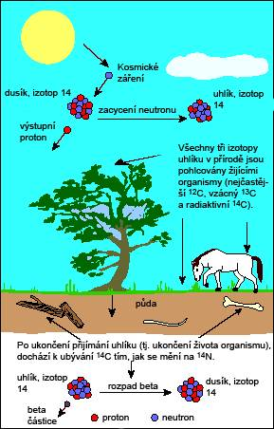V živých organizmech je v malém množství (10-12) přítomen . Tento izotop je radioaktivní a mění se beta rozpadem na s poločasem rozpadu 5730 let. Úbytek radioaktivitou je neustále vyrovnáván jeho tvorbou v důsledku dopadu kosmického záření do atmosféry, odkud se fotosyntézou a konzumací rostlinné potravy dostává do živých organizmů. Pokud organizmus zahyne, potom v něm zastoupení izotopu postupně klesá. Měření zastoupení ve vzorku tak umožňuje určit stáří vzorku. K měření se používá detekce radioaktivity a nově též hmotnostní spektroskopie.

Podrobnosti [zde](http://crl.odz.ujf.cas.cz/home/princip-radiouhlikoveho-datovani) a [zde](https://cs.wikipedia.org/wiki/Radiokarbonov%C3%A1_metoda_datov%C3%A1n%C3%AD), a hlavně zde:

<http://www.ujf.cas.cz/cs/vyzkum-a-vyvoj/radiouhlikova_laborator/Princip_datovani/AMS/index.html>

a taky zde <https://youtu.be/q1g2th_WYfI>

### 

### Kruhové urychlovače částic, např. cyklotron

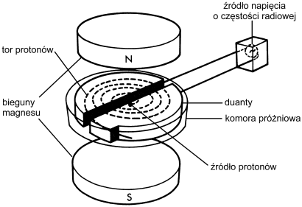

**Úloha:** Dokažte, že doba jednoho oběhu částice urychlované v cyklotronu nezávisí na její rychlosti ani na poloměru trajektroie, ale jen na hmotnosti a náboji urychlované částice a magnetické indukci pole.

Kruhové urychlovače

Například v CERN, the European Organization for Nuclear Research

Největší Large Hadron Collider (LHC) s obvodem 27 km.

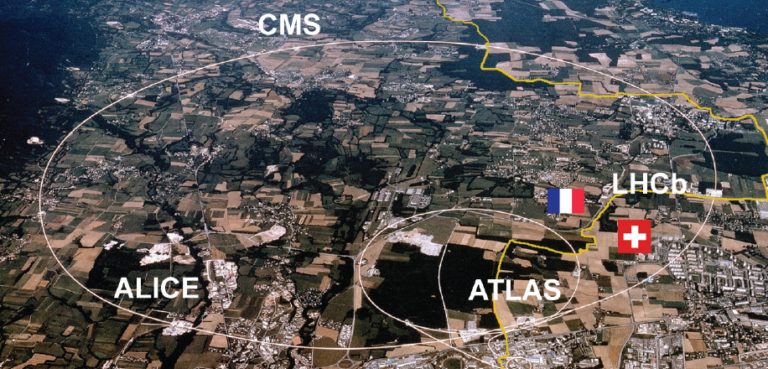

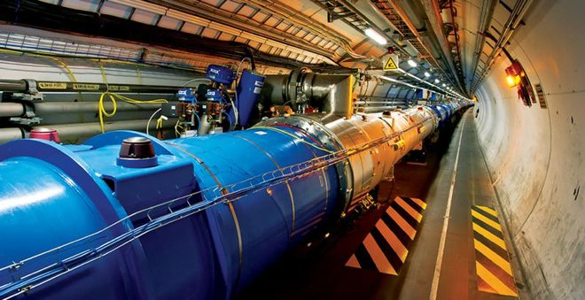

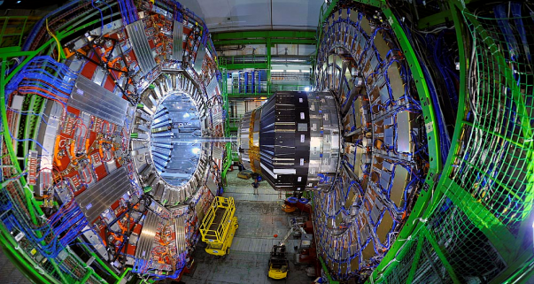

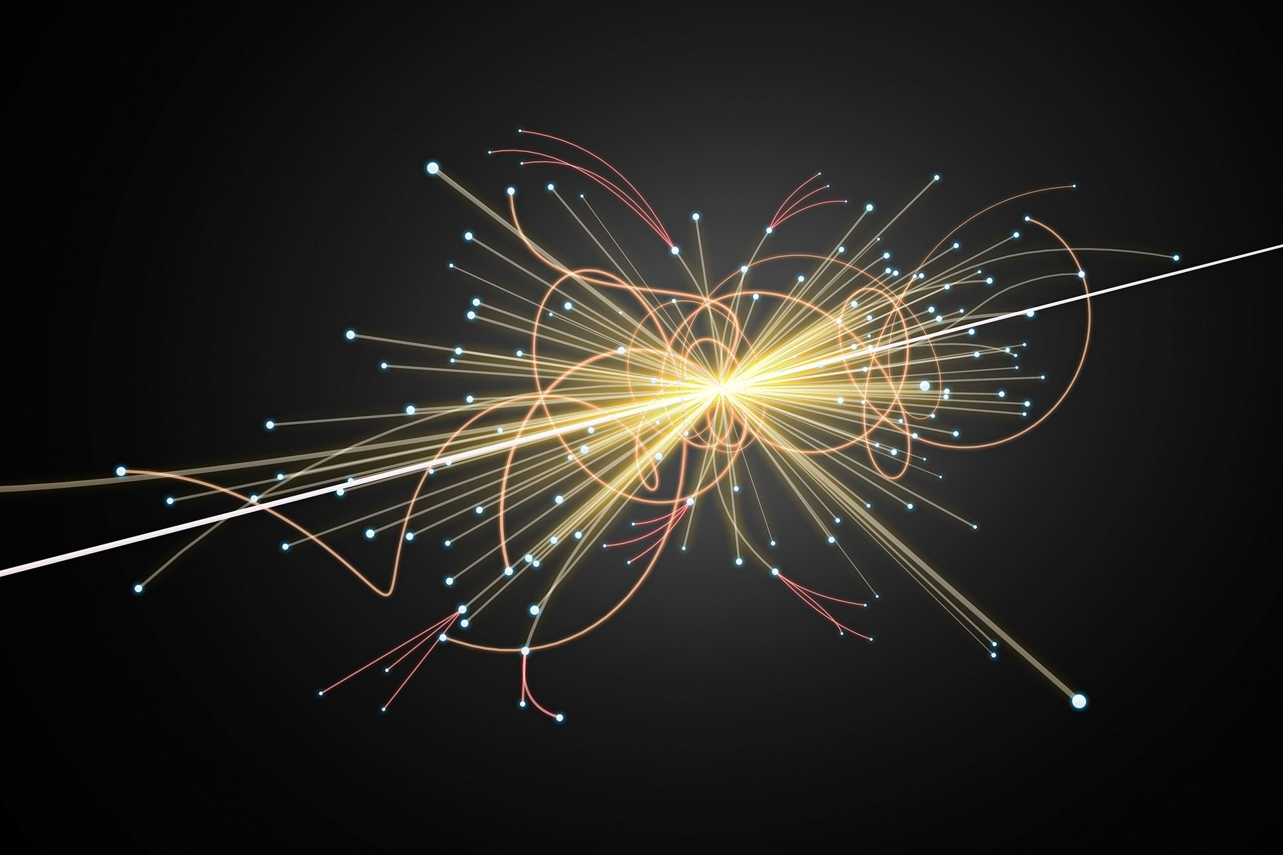

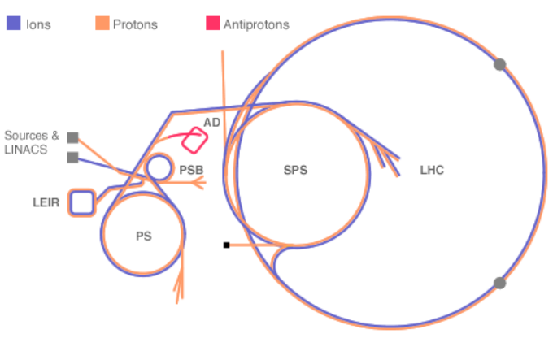

# The Large Hadron Collider (LHC), showing the 27-kilometer ring which serves as the final stage of the accelerator complex. Collisions of protons at 14 TeV center-of-mass energy will occur at two points around the ring.

Elektronový mikroskop

<https://rezervace.fzu.cz/exkurze.offer/view-10/>

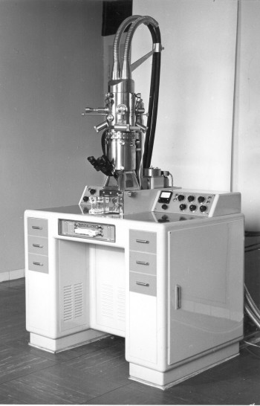 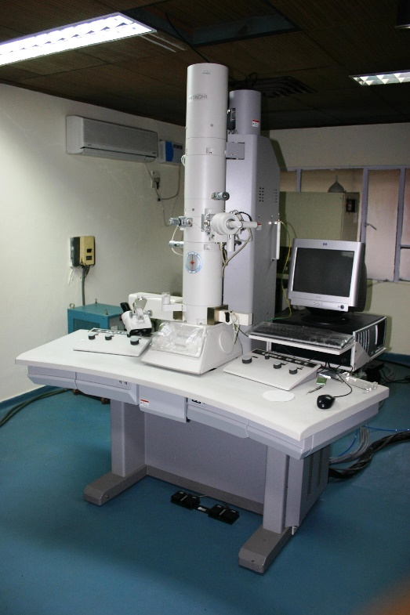 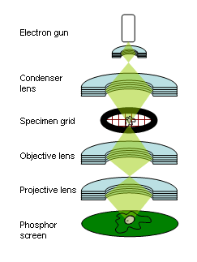

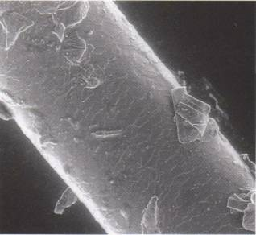 *A hair, carrying some normal fragments of debris, seen under the electron microscope*

## Vodič s proudem v homogenním magnetickém poli

Předpokládejme, že v homogenním magnetickém poli o indukci *B* se nachází přímý kovový vodič délky *l*, kterým teče proud *I* a který svírá s indukčními čarami magnetického pole úhel *α*. Protože elektrický proud je uspořádaný pohyb nabitých částic (v tomto případě elektronů), dochází zde k pohybu elektronů ve vodiči a tedy v magnetickém poli. Na každý elektron tak působí magnetická síla o velikosti , kde *v* je rychlost pohybujících se elektronů. Součet všech sil působících na jednotlivé elektrony vytváří celkovou sílu působící na vodič. Dá se dokázat, že pro velikost této síly platí vztah . Směr působící síly je kolmý ke směru magnetické indukce i ke směru vodiče. Orientace se dá určit pravidlem pravé ruky nebo zde jednodušeji použitelným Flemingovým pravidlem levé ruky: Položíme-li levou ruku na vodič tak, že prsty ukazují směr proudu a indukční čáry vstupují do dlaně, pak palec ukazuje směr magnetické síly. Animace.

Výše popsané silové působení mezi magnetickým polem a vodičem s proudem je základním principem funkce elektromotorů, využívá se i v ručkových elektrických měřících přístrojích (ampérmetrech a voltmetrech) a v pevných discích počítačů se s využitím těchto sil nastavují čtecí a zapisovací hlavy nad požadované místo disku.

## Dva rovnoběžné vodiče s proudem

Předpokládejme, že máme dva dlouhé rovnoběžné vodiče umístěné ve vzdálenosti *d* od sebe. Prvním vodičem protéká proud *I1* a druhým vodičem proud *I2*. První vodič vytváří kolem sebe magnetické pole o indukci . V tomto poli se nachází druhý vodič, a proto na něj působí magnetická síla o velikosti . Stejně velká síla samozřejmě působí i na první vodič, který se nachází v magnetickém poli druhého vodiče. To je též v souladu s platností třetího Newtonova pohybového zákona (zákona akce a reakce). V případě, že vodiči tečou proudy stejným směrem, přitahují magnetické síly oba vodiče k sobě. V případě, že protékají proudy obrácenými směry, jsou vodiče od sebe odpuzovány. Popsaná situace je základem definice jednotky ampér v mezinárodní soustavě jednotek SI:

**Ampér** je stálý proud, který při průchodu dvěma přímými rovnoběžnými vodiči umístěnými ve vakuu ve vzdálenosti 1 m od sebe vyvolá mezi těmito vodiči sílu o velikosti 2.10–7 N na 1 m délky.

Jednotka náboje Coulomb je potom jednotkou odvozenou C = A.s.

## Magnetické materiály

rozdělujeme podle jejich magnetické permeability

μ = μr.μ0

μ permeabilita látky

μr relativní permeabilita (je uvedena v tabulkách)

μ0 permeabilita vakua μ0 = 4π.10-7 NA-2

dělení je na látky

* diamagnetické
* paramagnetické
* feromagnetické

**Diamagnetické** látky mají μr<1 př. měď μr = 0,999 990, tj. nepatrně zeslabují magnetické pole. Magnetické pole jejich atomů je nevýznamné, při vložení do vnějšího magnetického pole se uvnitř látky indukuje pole, které působí proti poli vnějšímu.

**Paramagnetické** látky mají μr o málo větší než 1 př. hliník μr = 1,000 023, tj. nepatrně zesilují magnetické pole. Magnetické pole jejich atomů je slabé, při vložení do vnějšího magnetického pole se orientuje ve směru vnějšího pole.

U diamagnetických a paramagnetických látek se v tabulkách obvykle uvádí tzv. susceptibilita χ = μr – 1.

**Feromagnetické** látky silně zesilují magnetické pole, jejich relativní permeabilita μr = 102 – 105 a není zcela konstantní, její velikost závisí na indukci vnějšího pole. Příklad: železo, kobalt, nikl.

Každá feromagnetická látka při překročení určité teploty (tzv. Curieova teplota) svůj feromagnetizmus ztrácí a stává se paramagnetickou.

|  |  |
| --- | --- |
| Látka | Curieova teplota |
| železo | 1043 °C |
| kobalt | 1388 °C |
| nikl | 627 °C |

Feromagnetické látky mohou projevovat anizotropii. Relativní permeabilita může být v různých směrech trochu odlišná a v důsledku tohoto jevu má zesílené pole trochu jiný směr než pole původní.

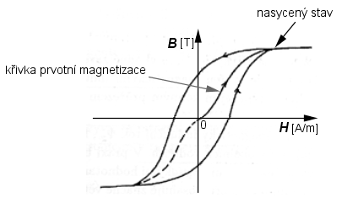U feromagnetických látek se také setkáme s jevem, kterému říkáme **hystereze**. Jde o to, že aktuální stav látky není určen jen současnými podmínkami, ale závisí i na předchozím stavu. Předpokládejme, že pro magnetickou intenzitu uvnitř jádra válcové cívky platí vztah . Označíme-li , pak . Pokud cívkou neprotéká proud, je magnetická indukce jádra nulová a jádro nepřitahuje železné předměty, což můžeme ověřit i pokusem. Protéká-li cívkou proud, indukce je nenulová jádro železné předměty přitahuje. Při poklesu proudu na nulu by indukce mohla zaniknout a přitahování předmětů přestat, ale feromagnetické látky si obvykle část indukce zachovají. K úplnému zrušení indukce je třeba pustit do cívky proud obráceného směru. Magnetická indukce B tedy nezávisí jen na současném stavu látky, ale záleží také na tom, v jakém stavu byla látka v minulosti. Popsaný jev lze graficky znázornit prostřednictvím hysterezní smyčky. Feromagnetické látky můžeme v této souvislosti rozdělit na látky magneticky tvrdé (to jsou ty se širokou hysterezní smyčkou, magnetizmus si dlouho ponechávají, hodí se na výrobu permanentních magnetů) a látky magneticky měkké (jejich hysterezní smyčka

je úzká, rychle reagují na změny magnetického pole, hodí se k výrobě jader transformátorů).

Animace: feromagnetická látka

Hysterezi lze také dobře demonstrovat na klasické (katodové) barevné obrazovce. Pokud budeme v blízkosti stínítka manipulovat s magnety, pak se nám téměř jistě podaří zmagnetovat kovovou mřížku uvnitř obrazovky a elektronové paprsky budou dopadat na nesprávné luminofory (na obrazovce budeme pozorovat barevné skvrny). Může trvat i několik dní, než se situace upraví. Některé monitory bývaly v této souvislosti vybaveny speciálním režimem pro odstranění tohoto problému s názvem Gaussova demagnetizace.

Kuličky na hraní mají velkou relativní permeabilitu, střední hysterezní smyčku a velmi nízkou Curievovu teplotu.

## Nestacionární magnetické pole

Již dříve jsme viděli, že elektrické pole způsobuje vedení elektrického proudu ve vodičích a kolem vodičů s proudem se vytváří magnetické pole. Otázkou je, zda naopak magnetické pole může nebo nemůže být příčinou vzniku elektrického pole, elektrického napětí a elektrického proudu. Odpověď zní, že může, ale musí to být magnetické pole nestacionární (proměnné v čase).

## Elektromagnetická indukce

Elektromagnetická indukce je jev, při kterém dochází ke vzniku elektrického napětí v důsledku změny magnetického pole, nebo přesněji v důsledku změny magnetického indukčního toku.

## Magnetický indukční tok

Magnetický indukční tok je fyzikální veličina, která se značí  a je definována . Nejdříve je definice magnetického indukčního toku zapsána jako skalární součin vektoru magnetické indukce a vektoru , což je vektor kolmý k určité ploše a jeho velikost je rovna obsahu této plochy. Magnetický indukční tok je skalární veličina. Z definice prostřednictvím skalárního součinu plyne, že se indukční tok  dá také spočítat jako součin velikosti magnetické indukce *B*, obsahu plochy *S* a kosinu úhlu *α*, což je úhel mezi vektorem magnetické indukce a normálou (kolmicí) k ploše. Jednotkou magnetického indukčního toku je T.m2= Wb weber. Pro magnetický indukční tok uvnitř válcové cívky s N závity platí .

## Lenzův zákon

Indukovaný elektrický proud má takový směr, že svým magnetickým polem působí proti změně magnetického indukčního toku, která je jeho příčinou.

## Faradayův zákon elektromagnetické indukce

Indukované napětí má velikost rovnou časové změně magnetického indukčního toku, zapisujeme .

Znaménko mínus zapisujeme proto, že indukované napětí působí dle Lenzova zákona proti změně magnetického indukčního toku, která je jeho příčinou. Podstatné je, že velikost napětí závisí na velikosti změny magnetického indukčního toku. Nejde tedy o to, jak velký magnetický indukční tok je, ale o to, jak rychle se mění (zvětšuje nebo zmenšuje).

## Odvození platnosti Faradayova zákona elektromagnetické indukce

Předpokládejme, že budeme měřit napětí mezi dvěma rovnoběžnými vodiči umístěnými v homogenním magnetickém poli o indukci *B* ve vzdálenosti *d* od sebe. Směr magnetické indukce je kolmý k rovině, ve které leží vodiče. Po vodičích se pohybuje, rovnoměrným pohybem rychlostí *v*, vodivá tyč. Na každý elektron v pohybující se tyči působí magnetická síla o velikosti . V důsledku působení této síly se elektrony hromadí na jedné straně tyče a tím se vytváří elektrické pole, ve kterém na elektron působí elektrická síla . Rovnováha nastává tehdy, když mají obě síly stejnou velikost, tedy



Současně platí . Vidíme tedy, že  .

## Vlastní indukce cívky

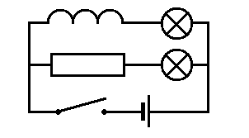Sledujme tento obvod. Žárovka ve větvi s cívkou se rozsvítí později, než žárovka ve větvi s rezistorem. Proud cívkou se opožďuje za napětím. Je tomu tak proto, že růst proudu v cívce vyvolá změny magnetického pole. Tyto změny indukují elektrické pole. A indukované elektrické pole působí proti změně, kterou bylo vyvoláno, tj. proti narůstajícímu proudu. Popsaný jev se nazývá vlastní indukce cívky. K podobné situaci dojde při přerušení obvodu. Prudký pokles proudu způsobí prudký pokles magnetické indukce magnetického pole a následně je indukováno elektrické napětí. Toto napětí může mít i značnou velikost. Využívá se ho například u benzínového motoru k vyvolání jiskrového výboje v zapalovací svíčce ve válci motoru. Zařízení je známé pod názvem indukční cívka.

## Indukčnost

Vlastnosti cívky jsou charakterizovány veličinou indukčnost, která se značí L. Definiční vztah je . Jednotkou je  henry. Platí tyto vztahy



Pro dlouhou válcovou cívku platí, její indukčnost je tedy .

## Energie magnetického pole cívky

Aby cívkou začal téci proud, je třeba překonat indukované napětí, tj. vykonat práci. Tato práce se projeví jako energie magnetického pole cívky. Velikost této energie je dána vztahem .

Odvození , protože indukční tok  není konstantní, ale je přímo úměrný proudu I, je .

Připomeňme, že jsme se již setkali s podobným vztahem pro výpočet energie elektrického pole kondenzátoru . Později ještě probereme tzv. elektromagnetický oscilátor (spojení cívky a kondenzátoru), kde se periodicky mění energie kondenzátoru v energii cívky a naopak. Je to obdoba závaží zavěšeného na pružině, kde se mění potenciální energie v kinetickou energii a naopak.

## Obvody střídavého proudu s rezistorem, cívkou a kondenzátorem

Napětí v elektrické síti má harmonický průběh , protože tak [bylo vyrobeno](http://www.vascak.cz/data/android/physicsatschool/template.php?s=mag_generator&l=cz&zoom=0). Proud v obvodu pak má také harmonický průběh, ale může se objevit fázový posun .

V naší rozvodné síti je frekvence f = 50 Hz, tedy ω = 2πf = 100π rad/s = 314 rad/s   
a Umax = 325 V (Uef = 230 V).

1. 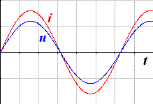Obvod s rezistorem o odporu R  
   Napětí a proud jsou ve fázi (maximum napětí je ve stejné chvíli jako maximum proudu).  
    … odpor obvodu
2. Obvod s kondenzátorem o kapacitě C  
   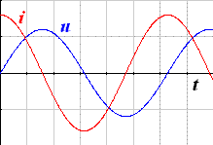Nejdříve musí elektrony do kondenzátoru přitéci (teče proud) a potom je kondenzátor nabitý. Napětí se opožďuje za proudem o  (o čtvrtinu periody).  
    … kapacitance obvodu. 
3. Obvod s cívkou o indukčnosti L  
   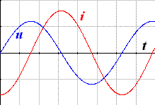Proud se díky vlastní indukci cívky opožďuje za napětím o  (o čtvrtinu periody).  
    … induktance obvodu.   
   <http://www.walter-fendt.de/html5/phcz/accircuits_cz.htm>
4. Obvod se sériově zapojeným rezistorem, cívkou a kondenzátorem  
   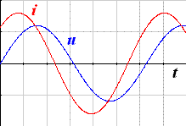 … impedance obvodu  
   Metoda výpočtu impedance – fázorový diagram  
     
     
   Pro  tj.  se účinky cívky a kondenzátoru navzájem ruší *Z=R*, . Pro tuto frekvenci má proud v obvodu maximální možnou velikost. Říkáme, že obvod je v rezonanci.
5. Obvod s paralelně zapojeným rezistorem, cívkou a kondenzátorem  
     
   Pro , .

## Úlohy

1. Po zapojení kondenzátoru k elektrické rozvodné síti (Uef = 230 V, f = 50 Hz) protékal obvodem s kondenzátorem proud o maximální hodnotě 76 mA. Určete kapacitanci a kapacitu kondenzátoru.
2. Určete induktanci cívky s indukčností 0,5 mH a kapacitanci kondenzátoru s kapacitou 20 μF v elektrickém obvodu s frekvencí
   1. 1000 Hz,
   2. 2000 Hz.
3. Jakou frekvenci by musel mít střídavý proud v úloze číslo 2, aby se induktance cívky rovnala kapacitanci kondenzátoru?
4. 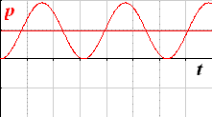V obvodu připojeném k elektrické rozvodné síti (U = 230 V, f = 50 Hz) jsou sériově zapojeny: rezistor o odporu 600 Ω, cívka o indukčnosti 2,2 H a kondenzátor o kapacitě 16 μF. Určete impedanci obvodu, efektivní hodnotu proudu v obvod a velikost fázového posunu. 776 Ω; 0,296 A; 39°

## Výkon elektrického proudu

### Výkon v obvodu pouze s rezistorem

Napětí , proud   
jsou ve fázi,

okamžitý výkon , efektivní výkon .

Pro procvičení si dokažte, že .

**Efektivní napětí** je hodnota stejnosměrného napětí, které má stejný výkon jako dané střídavé napětí.



**Efektivní proud** je hodnota stejnosměrného proudu, který má stejný výkon jako daný střídavý proud.



### Výkon v obvodu pouze s cívkou

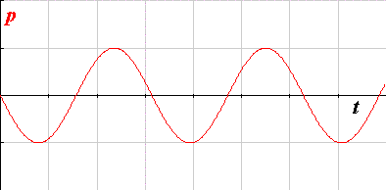Napětí , v důsledku vlastní indukce se proud opožďuje za napětím o (čtvrtinu periody) ,

okamžitý výkon ,

efektivní výkon je nulový .

Elektrická energie se mění v energii magnetického pole cívky a energie magnetického pole cívky se poté zpátky mění v energii elektrickou. Žádná elektrická energie se nespotřebovává, práce se nekoná.

### Výkon v obvodu pouze s kondenzátorem

Při nabíjení kondenzátoru teče obvodem proud a elektrická energie proudu se mění v energii elektrického pole kondenzátoru. Maximum napětí se objevuje o čtvrtinu periody později než maximum proudu. Poté se kondenzátor vybíjí a zásobuje obvod elektrickým proudem. Energie pole kondenzátoru se v tuto chvíli mění zpět v energii elektrického proudu. Žádná elektrická energie se nemění v jiné formy energie, práce se nekoná. Efektivní výkon je nulový.

### Výkon v obvodu s více prvky

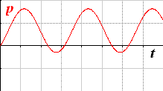V obvodu, kde jsou kombinovány odpory, cívky a kondenzátory může dojít k libovolnému fázovému posunu mezi proudem a napětím . Napětí a proud  nemusí být ve fázi. Pro efektivní výkon platí vztah . Tomuto výkonu se také říká činný výkon. Součin  bývá označován jako zdánlivý výkon a člen  se nazývá účiník. Jiná vyjádření výkonu:



Odvození:



Průměrné hodnoty druhého a třetího členu za periodu jsou nulové, a proto 

## Transformátor

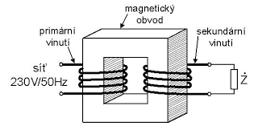 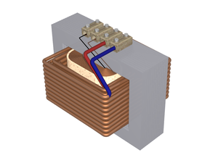

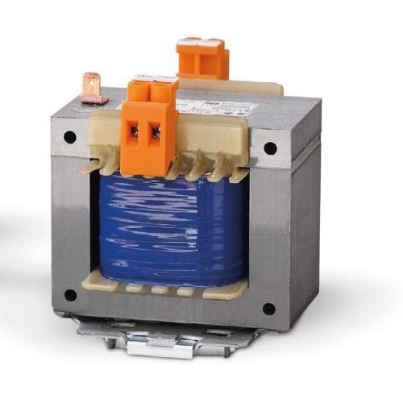 

Transformátor je zařízení sloužící ke změně velikosti elektrického napětí a proudu. Jeho základem jsou dvě cívky navinuté na společném jádru. Cívka, na kterou se připojuje vstupní napětí *U1*, se nazývá primární cívka. Označme *N1* počet závitů této cívky. Druhá cívka, tedy ta, ze které se odebírá výstupní napětí *U2*, se jmenuje sekundární cívka. Počet závitů sekundární cívky označíme *N2*. Střídavé napětí přivedené do primární cívky způsobuje střídavý proud v cívce a současně proměnné magnetické pole v jádru cívky. Obě cívky jsou navinuty na společném jádru, takže proměnné magnetické pole zasahuje až do druhé cívky, kde se díky elektromagnetické indukci indukuje výstupní napětí. Magnetický indukční tok  je společný pro obě cívky.

Pro napětí na první cívce platí , pro druhou cívku . Z toho plyne . Napětí je transformováno v poměru počtu závitů sekundární a primární cívky. Tento poměr se nazývá transformační poměr . Účinnost transformátorů je poměrně vysoká, obvykle přesahuje 90%. Pokud budeme pro jednoduchost předpokládat 100% účinnost, pak příkon transformátoru *P1* se musí rovnat výkonu transformátoru *P2*. Z toho plyne, že proudy jsou transformovány v převráceném poměru než napětí:



Přenos elektrické energie se snažíme realizovat při velkém napětí a tedy malém proudu. Ztráty ve vedení za sekundu je možno vypočítat z výkonu elektrických sil . Při malém proudu jsou ztráty poměrně malé. Velká napětí jsou ale životu nebezpečná. Proto je na cestě ke spotřebiteli napětí postupně transformováno na menší hodnoty.

Problémová úloha: výkon elektrických sil lze také vypočítat . Nejsou tedy ztráty při velkých napětích naopak obrovské?

Úloha:

Elektrický přístroj je třeba připojit k napětí 230 V. Odpor přístroje je 100 Ω. Odběr proudu je tedy I = U/R = 230 V/100 Ω = 2,3 A a příkon P = U.I = 230 V · 2,3 A = 529 W. Ke zdroji el. napětí vede velmi dlouhé vedení, které má celkový odpor 50 Ω.

1. Jak velké musí být napětí zdroje, aby přístroj správně pracoval?
2. Jak velké musí být napětí zdroje, aby přístroj správně pracoval, jestliže toto napětí před přenosem transformujeme desetkrát nahoru a po přenosu ho desetkrát snížíme.

## Nebezpečí elektrického proudu

Elektrický proud může být příčinou vzniku požáru a při průchodu tělem člověka nebo zvířete může způsobit vážná zranění a dokonce i smrt.

**Možnost vzniku požáru** – Jestliže vodičem prochází proud větší, než na který je tento vodič konstruován, pak se vodič silně zahřívá a může způsobit požár předmětů ve svém okolí. Velký proud prochází vodiči zejména při tzv. zkratu, kdy dojde k přímému propojení fázového vodiče s nulovým vodičem. V tomto okamžiku by měly zafungovat pojistky či jističe a fázový vodič přerušit.

**Možnost úrazu elektrickým proudem** – Elektrický proud protékající lidským tělem může způsobit prudké smrštění některých svalů (křeč) včetně svalu srdečního (zástava srdce). Za smrtelně nebezpečný je považován proud větší než 0,2A. Odpor lidského těla je dán především odporem kůže a pohybuje se v rozmezí 1000Ω (při zpocené nebo mokré kůži) až 3000Ω (je-li kůže suchá). Při připojení k napětí 230V může lidským tělem procházet proud od hodnoty 230/3000 = 0,08A do hodnoty 230/1000 = 0,23A (tedy proud smrtelně nebezpečný). Velikost proudu je také ovlivněna dalšími odpory v obvodu např. odporem podrážky bot, podlahy apod. Velmi opatrní musíme být při používání elektrických spotřebičů v koupelně a venku.

Napětí o velikosti několik kilovoltů způsobí v lidském těle proud s vážnými tepelnými účinky (popáleniny).

**Technická opatření na zmírnění rizika**

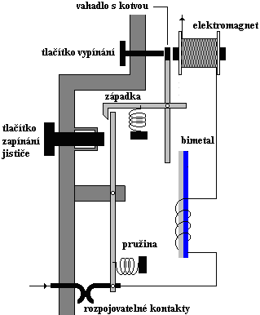**Pojistka** – při průchodu většího než stanoveného proudu se pojistka přepálí a rozpojí tak obvod.

**Jistič** – při průchodu většího než stanoveného proudu cívka svým magnetickým polem přitáhne kontakt a rozpojí tak obvod. Elektrikáři používají pro tuto situaci termín „jistič se vybaví“ nebo „dojde k vybavení jističe“.

**Proudový chránič** – porovnává velikost proudu procházejícího fázovým vodičem a proudu procházejícího nulovým vodičem. Pokud tyto proudy nejsou stejné, pak chránič rozpojí elektrický obvod.

**Izolace** – pokrytí vodičů nevodivým materiálem zabraňuje přímému kontaktu s částmi pod napětím.

**Kryty** přístrojů a el. zařízení – zabraňují přímému kontaktu s částmi pod napětím.

**Ochranný vodič** – při poruše svede nebezpečné napětí z povrchu přístroje na kolík zásuvky a následně do nulového vodiče. Většinou tak způsobí vznik proudu, při kterém pojistky nebo jističe rozpojí el. obvod. Ochranný vodič má na své izolaci kombinaci žluté a zelené barvy.

**Fázová zkoušečka** – testuje, zda je na vodiči fázové napětí. Pokud ano, rozsvítí se doutnavka ve zkoušečce.

**Pravidla**

* Pojistky a jističe musí být montovány na fázový vodič.
* Vypínač musí vždy přerušovat fázový vodič (nebo ještě lépe fázový a nulový vodič; ochranný ne).
* V objímce žárovky má být fáze uvnitř a nula na závitu.
* Při pohledu na zásuvku s kolíkem nahoře je fáze v levé zdířce a nula v pravé (starší rozdvojky to mají na jedné straně otočené).
* Prodlužovačka musí být vždy trojžilová. Vodiče musí být dostatečně silné.
* Co je možné dělat bezpečně, děláme bezpečně. Při práci na elektrickém zařízení si zařízení vždy vypněte (nejlépe jističem)!

## Výroba a rozvod elektrické energie

Výroba elektrické energie v tepelných, jaderných a vodních elektrárnách funguje na principu elektromagnetické indukce. Turbína roztáčí rotor alternátoru (generátoru střídavého elektrického napětí). Součástí rotoru je zdroj magnetického pole (tj. permanentní magnet nebo cívka, kterou prochází stejnosměrný proud). Na obvodu statoru je trojice cívek. Magnetické pole rotoru zasahuje do těchto cívek. Protože se rotor otáčí, jedná se o pole proměnné. V důsledku těchto změn se v cívkách indukuje elektrické napětí jevem elektromagnetické indukce popsané Faradayovým zákonem. Indukované napětí má časový průběh odpovídající funkci sinus. Cívky jsou umístěny tak, že je mezi nimi odstup 120°. Indukované napětí v jednotlivých cívkách je díky tomu také posunuto o 120° tj. o třetinu periody. Vývody z jednotlivých cívek jsou označovány L1, L2 a L3 a nazývají se fázové vodiče. Druhé strany cívek jsou obvykle spojeny do jednoho bodu a vyvedeny na tzv. nulový vodič. Nulový vodič je uzemněn (to znamená, že je vodivě spojen s mříží, která je zakopána do země).

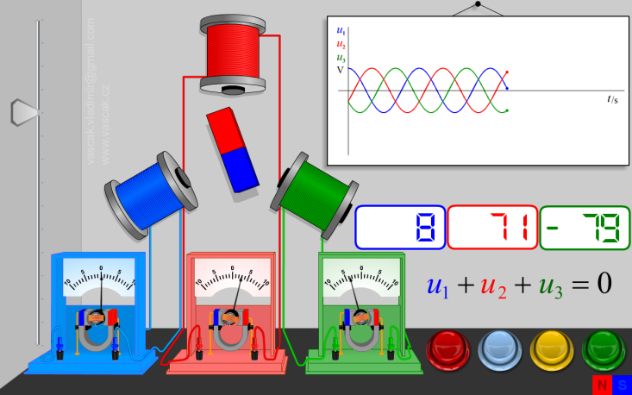 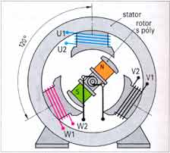

<http://www.vascak.cz/data/android/physicsatschool/template.php?s=mag_generator&l=cz&zoom=0>

<https://www.youtube.com/watch?v=tiKH48EMgKE>

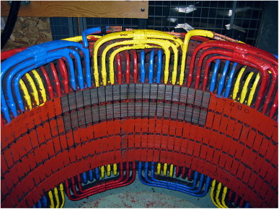 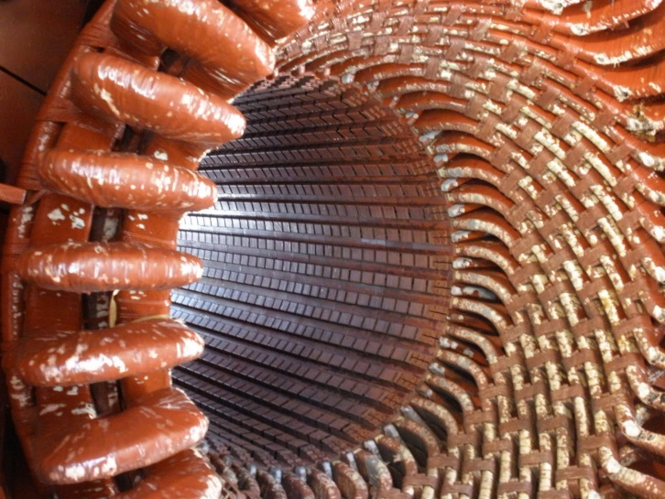

Elektrická energie se z elektrárny ke spotřebiteli rozvádí nejčastěji pomocí nadzemního vedení na stožárech. Na stožárech jsou tři fázové vodiče, nulový vodič se nerozvádí, nahrazuje ho země. Uvědomte si, že nulovým vodičem protéká velmi malý proud. Pokud jsou všechny tři fáze stejně vytíženy, je proud nulovým vodičem opravdu přesně roven nule.

Při přepravě energie elektrickým vedením vznikají ztráty především zahříváním vodičů. Tyto ztráty jsou úměrné druhé mocnině proudu . Proto je výhodné přenášet elektrickou energii při malém proudu. Přenášený výkon je součinem proudu I a napětí U. Chceme-li určité množství energie přenést při malém proudu I, pak musíme zvýšit napětí U. Elektrickou energii proto přenášíme při vysokém napětí U (tím je myšleno napětí mezi fází a zemí, napětí mezi začátkem a koncem vedení  je malé). Hlavní vedení v naší zemi mají napětí 100kV. Takové napětí je však velmi nebezpečné, proto se směrem ke spotřebiteli postupně transformuje na nižší hodnoty. Do domácností se dodává elektrická energii s napětím 230V mezi fází a nulovým vodičem (zemí). Mezi jednotlivými fázemi je napětí . Takto dodávaná energie se označuje 3x230V/400V. Frekvence střídání polarity napětí je 50Hz.

Elektrická energie se dá obtížně skladovat. Regulační orgány energetiky musí dbát na to, aby se neustále vyrábělo zhruba tolik energie, kolik se jí ve stejný čas spotřebuje. Při nadbytku výroby by docházelo ke zvýšení napětí a frekvence, při nadbytku poptávky by docházelo ke snížení napětí a frekvence. Obojí je nežádoucí. Pokud by opravdu došlo k velké nerovnováze mezi výrobou a spotřebou elektrické energie, situace se řeší okamžitým odpojením některých spotřebitelů nebo elektráren. Omezenou možností skladování energie a tedy vyrovnávání nabídky a poptávky představují vodní přečerpávací elektrárny. Tyto elektrárny mají blízko sebe dvě přehradní nádrže s rozdílnou výškou hladiny. Při nadbytku elektrické energie přečerpávají vodu z dolní nádrže do horní a při nedostatku energie voda proudící přes turbínu z horní nádrže do dolní vyrábí elektrickou energii. Takovou elektrárnou je např. Lipno na řece Vltavě.

Menší spotřebiče bývají připojeny jen k jedné fázi. Větší spotřebiče (např. velké motory) využívají najednou všechny tři fáze. Jejich části (např. vinutí jednotlivých cívek motorů) může být zapojeno do hvězdy nebo do trojúhelníku.

# Elektromotory

Elektromotory jsou stroje, které mění energii elektrického proudu na energii mechanického pohybu. Většinou jde o rotační pohyb. Konstrukčně u elektromotoru rozlišujeme stator a rotor. Stator je nepohyblivá část motoru, rotor je část motoru, která se otáčí (rotuje). Motory pro svou činnost využívají silového působení mezi elektromagnetickým polem statoru a elektromagnetickým polem rotoru.

Připomeňme si, že na vodič s proudem *I* o délce l umístěným v magnetickém poli o magnetické indukci **B**, působí síla *F = B.I.l.sinα.* Tato síla některé elektromotory roztáčí.

Elektromotory rozdělujeme podle druhu napětí, ke kterému je připojujeme:

* stejnosměrné
* střídavé
  + jednofázové
  + [třífázové](http://www.vascak.cz/data/android/physicsatschool/template.php?s=mag_generator&l=cz&zoom=0)

Existují však i takové konstrukce elektromotorů, které umožňují, že daný motor pracuje jak se stejnosměrným tak i se střídavým jednofázovým napětím. Takové motory se nazývají [univerzální motory](https://youtu.be/0PDRJKz-mqE?list=PLuUdFsbOK_8qVROrfl2M2WSV2xAz-ABVU).

Střídavé motory dále rozdělujeme podle toho, s jakou frekvencí se otáčejí, na synchronní (rotor se otáčí se stejnou frekvencí, s jakou se mění magnetické pole) a asynchronní (rotor se otáčí s menší frekvencí, než s jakou se mění magnetické pole). Podle vzájemného zapojení cívek ve statoru a v rotoru rozdělujeme některé elektromotory na sériové (cívky jsou zapojeny za sebou) a paralelní (cívky jsou zapojeny vedle sebe).

Důležitým prvkem některých motorů je komutátor. Komutátor je mechanický přepínač, který podle okamžitého natočení rotoru přepíná polaritu el. napětí, ke kterému je rotor připojen a mění tak směr proudu tekoucího rotorem.

Princip stejnosměrného motoru s komutátorem: <http://www.walter-fendt.de/html5/phcz/electricmotor_cz.htm>

Podrobnější vysvětlení stejnosměrného motoru: <https://www.youtube.com/watch?v=LAtPHANEfQo> (Aj + Cz titulky)

Třífázové motory rozdělujeme na synchronní a asynchronní.

**Synchronní motory** jsou konstrukčně shodné s alternátory. Ve statoru jsou s odstupem 120° umístěny tři cívky připojené k fázovým vodičům. Rotorem je permanentní magnet, který se v proměnném magnetickém poli vytvořeném cívkami otáčí s frekvencí stejnou (synchronní) jakou má proměnné magnetické pole. <https://www.youtube.com/watch?v=Vk2jDXxZIhs>

**Asynchronní motory** má stator stejný jako synchronní motor. Tj. tři cívky s odstupem 120° připojené k fázovým vodičům. Rotor je tvořen soustavou silných vodičů, které jsou na obou koncích spojeny vodivými prstenci – viz obrázek. Proměnné magnetické pole cívek indukuje v těchto vodičích velké proudy. Tyto proudy vedou ke vzniku sil, které roztočí rotor ve směru otáčení magnetického pole. Rotor se vždy točí pomaleji (asynchronně) než se otáčí magnetické pole. Pokud by otáčky rotoru dosáhly hodnoty otáček pole, pak by zde nebyl žádný vzájemný pohyb, v rotoru by se neindukovaly žádné proudy a nevznikaly by tak síly, které rotor roztáčejí.

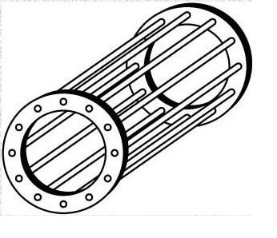 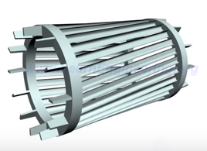

<http://lucy.troja.mff.cuni.cz/~tichy/elektross/elmotor_magnet/stridavy_mot/str_mot.html>

<https://www.youtube.com/watch?v=LtJoJBUSe28> (Aj + Cz titulky)

<https://www.youtube.com/watch?v=AQqyGNOP_3o>

Jednofázový elektromotor

<http://www.emotor.cz/asynchronni-elektromotor-jednofazovy.htm>

<https://youtu.be/awrUxv7B-a8>

Videa o motorech: <https://www.youtube.com/playlist?list=PLuUdFsbOK_8qVROrfl2M2WSV2xAz-ABVU>

**Podle staré definice**

**Ampér** je stálý proud, který při průchodu dvěma přímými rovnoběžnými vodiči umístěnými ve vakuu ve vzdálenosti 1 m od sebe vyvolá mezi těmito vodiči sílu o velikosti 2.10–7 N na 1 m délky.

Permeabilita μ = 4π·10-7 N·A-2 (přesně)

Elementární náboj (velikost náboje elektronu)   
e = 1,602·10-19 C (přibližná hodnota zatížená chybou měření)

**Podle nové definice**

**Ampér**, značka „A“, je jednotka elektrického proudu v SI. Je definována fixací číselné hodnoty elementárního náboje, aby byla rovna  
1,602 176 634·10-19, je-li vyjádřena jednotkou C, rovnou A·s.

Permeabilita μ = 1,256 637 062 12 N·A-2 (přibližná hodnota zatížená chybou měření)

Elementární náboj (velikost náboje elektronu)   
e = 1,602 176 634·10-19 C (přesně)